CENSO DE
CERNÍCALO COMÚN
EN NÚCLEOS URBANOS

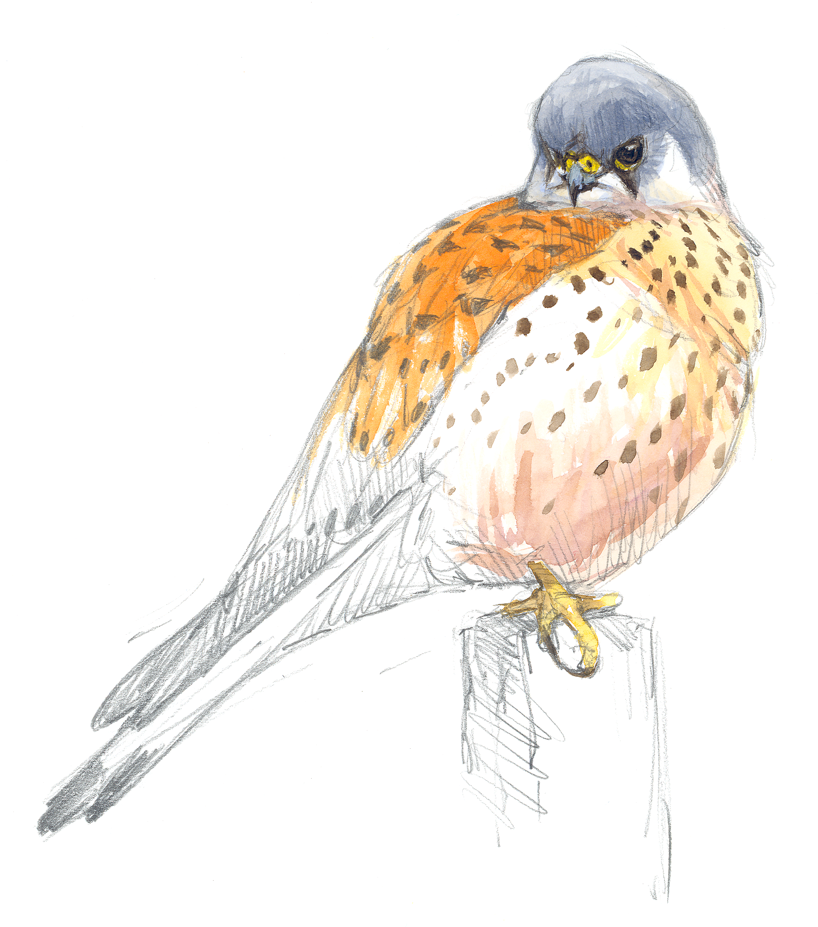

INSTRUCCIONES DE CENSO

METODOLOGÍA

El cernícalo común es una pequeña rapaz frecuente en medios agrícolas y en el entorno de los pueblos pero que también cría en pequeñas y grandes ciudades. SEO/BirdLife, dentro de su programa Urbano, promueve un censo de esta ave tan vistosa y fácil de identificar en nuestras ciudades a través de una acción de Ciencia Ciudadana.

Se trata de una especie protegida cuyas poblaciones tienen un importante declive, dada su asociación con los medios agrícolas y urbanos donde son muchas las especies que presentan una disminución de sus poblaciones importante.

El objetivo es conocer la población actual de esta especie que cría en nuestras ciudades o pequeños núcleos urbanos y tener la información que nos permita trabajar en mantener sus efectivos y favorecer su conservación.

La colaboración es muy sencilla pues basta con registrar las observaciones de cernícalo común en cualquier punto donde lo encontremos y en segundo lugar, si se identifican, los puntos donde están formadas las parejas y crían (territorios). Estos sitios son lo que conviene tener identificados para favorecer su reproducción en nuestro entorno.

El cernícalo común cría durante los meses de abril, mayo, junio y julio. Éste es el periodo en el que debemos reforzar nuestras observaciones y registrar los puntos donde los detectamos. Si observamos repetidamente aves en una zona, conviene que paseemos por el entorno en las primeras horas de la mañana y últimas de la tarde porque ellos mismos nos enseñarán donde crían, pues entrarán y saldrán muchas veces en ese punto.

Aun así, conviene que también prestemos atención en marzo, pues en ese mes ya están formadas las parejas y suelen descansar en las proximidades del lugar donde criarán, por lo que ya será un buen indicio de dónde podemos identificar un territorio. En junio y julio vuelan los pollos y entonces habrá mucha actividad en las proximidades del nido. En esta época los adultos no paran de llevar comida a los pollos y en sus primeros vuelos les acompañan y les enseñan a cazar.

CUMPLIMENTACIÓN DE LAS FICHAS

El objetivo es localizar los territorios (parejas) de cernícalo común presentes en nuestros pueblos y ciudades y registrar su localización.

Es muy importante anotar la fecha de cada día que observamos un ejemplar, el lugar y la hora, pues la acumulación de observaciones en una calle o un barrio, aunque no encontremos el nido, nos determinará la existencia de un territorio.

Es posible que el territorio ya haya sido registrado por otra persona y es aconsejable consultar en la aplicación móvil o web, los territorios ya registradas cercanos al lugar donde hayamos identificado cernícalos para no duplicar la información. Si no está identificado como territorio el lugar donde sí identificamos nosotros uno, se completará toda la información de su localización. Si ya está identificado, basta que lo identifiquemos en la aplicación y grabemos las observaciones en ese territorio cada vez que lo visitemos.

Si se consigue encontrar el lugar donde cría una pareja que aún no está registrada en la aplicación, se completarán todos los campos de la parte de la ficha establecida para detallar la localización de los nidos. Esto permitirá que desde SEO/BirdLife se tengan registrados esos puntos y se pueda trabajar en su conservación. Si ya estaba identificado, al seleccionarlo cuando grabamos los datos en la web en el móvil, se incorporarán todos los datos ya disponibles. ¿poder modificar datos para cuando cambian de piso, zona?

Lo más sencillo para no dejarnos ninguna información importante por registrar es tomar los datos en la aplicación para móviles o tabletas que está disponible de forma gratuita para Andoid e Ios xxxx. También se puede tomar nota de toda la información de cada colonia en la ficha creada para este censo (www.xxxxxx) y luego los datos se podrán enviar a SEO/BirdLife grabándolos en la web: xxxxxx.

Para la identificación de nidos que han sido ocupados por cernícalo prestaremos atención a aspectos como:
- Presencia de adultos en determinados posaderos varios días.
- Entrada al nido de adultos.
- Adultos portando cebas e introduciéndose a un potencial nido.
- Presencia de pollos que asoman en algún orificio, jardinera, etc.

Número y fechas de visita: Se debe tomar nota de cualquier observación en cualquier sitio y en cualquier fecha. Esos lugares donde se han visto ejemplares conviene visitarlos al principio de la temporada reproductora (finales de marzo o principios de abril) para identificar la actividad en la pareja ya en un territorio de reproducción (suelen dormir en esas fechas cerca de donde van a criar), pero también podemos verles durante la mañana o últimas horas de la tarde aportando ramas para el nido en esas fechas, por lo que conviene visitarlas cada semana hasta finales de abril y luego algún día de mayo y junio para saber si están criando en la zona. Entrarán en repetidas veces en el mismo lugar, lo vigilarán y a lo largo de mayo o junio se verán los pollos volando por la zona.

Localización.- Además de la calle y número del edificio, es importante intentar recoger la coordenada. Si el censo lo hacemos desde el móvil, la coordenada la completará la aplicación por sí misma, pero para ello nos debemos poner lo más cerca posible del nido o del punto donde creemos que cría. Si la coordenada no se coge con el móvil, se podrá identificar en casa buscando el punto en “Google Earth" en el ordenador, podrás buscar el término municipal y situando el cursor sobre el punto deseado, éste te indicará las coordenadas. También hay aplicaciones para el teléfono móvil, por ejemplo la llamada “mapa coordenadas” es gratuita y basta con abrirla en el punto donde estamos observando el ave, para conocer la coordenada del punto de la observación (se determinará la coordenada geográfica en grados decimales. Ejemplo Lat: 43.434485 long: -3.83189).

Los datos se registrarán en la aplicación móvil gratuita xxxxx o en la web xxxxx
Para más información: Área de Estudio y Seguimiento de Aves SEO/BirdLife
Tel.: 914340910; Fax: 914340911; Correo electrónico: censos@seo.org

IDENTIFICACIÓN DE SEXOS EN EL CERNÍCALO COMÚN

HEMBRA MACHO

